Учёт транспорта организации
Модель предметной области, требования, структурная схема и UML‑диаграмма классов
Учебный проект по дисциплине «Технология разработки программного обеспечения»

1. Краткое описание предметной области
В организации используется служебный транспорт для выполнения рабочих поездок. Сотрудники оформляют заявки на использование транспорта, указывая цель поездки, маршрут, плановые даты и количество пассажиров. Ответственный за транспорт рассматривает заявки, подбирает свободный автомобиль и при необходимости назначает водителя. После выполнения поездки в системе фиксируются фактические данные: время выезда и возврата, пробег и результат поездки. Система нужна для учёта заявок, прозрачного распределения транспорта, хранения истории поездок и формирования отчётности.

2. Сущности и атрибуты
Сущность | Атрибуты | Назначение
Подразделение | id, название, код, руководитель | Нужно для группировки пользователей и аналитики по подразделениям.
Пользователь | id, ФИО, табельный номер, логин, e‑mail, телефон, роль, статус, department_id | Общий пользователь системы: сотрудник, ответственный за транспорт или администратор.
Транспортное средство | id, госномер, марка, модель, тип, вместимость, год выпуска, статус | Справочник служебного транспорта.
Водитель | id, ФИО, телефон, категории прав, статус | Водитель, который может быть назначен на поездку.
Заявка на транспорт | id, дата создания, автор_id, цель поездки, маршрут, плановая дата/время выезда, плановая дата/время возврата, число пассажиров, приоритет, статус, комментарий | Основной объект бизнес‑процесса со стороны сотрудника.
Назначение транспорта | id, request_id, vehicle_id, driver_id, dispatcher_id, дата назначения, статус, комментарий | Результат обработки заявки ответственным лицом.
Поездка | id, assignment_id, фактический выезд, фактическое возвращение, одометр_start, одометр_end, результат, замечания | Фиксирует факт выполнения поездки.
Уведомление | id, user_id, тип, текст, дата создания, дата прочтения | Информирует пользователей о статусах заявок и поездок.

3. Связи между сущностями
Связь | Кратность | Смысл
Подразделение → Пользователь | 1 : N | В одном подразделении работает несколько пользователей.
Пользователь → Заявка на транспорт | 1 : N | Один сотрудник может создать много заявок.
Заявка → Назначение транспорта | 1 : N | По заявке может быть несколько назначений в истории; активно только одно.
Транспортное средство → Назначение транспорта | 1 : N | Один автомобиль может участвовать в разных назначениях в разные даты.
Водитель → Назначение транспорта | 1 : N | Один водитель может быть назначен на разные поездки.
Назначение транспорта → Поездка | 1 : 0..1 | После фактического выполнения назначения создаётся запись о поездке.
Пользователь → Уведомление | 1 : N | Каждый пользователь получает персональные уведомления.
Пользователь (ответственный) → Назначение транспорта | 1 : N | Ответственный обрабатывает и назначает транспорт по заявкам.

4. Основные процессы и сценарии использования
Сценарий | Участник | Описание
Создание заявки | Сотрудник | Заполнить маршрут, цель, время поездки и отправить заявку на рассмотрение.
Просмотр и обработка заявок | Ответственный | Проверить корректность данных, принять решение, изменить статус заявки.
Назначение транспорта и водителя | Ответственный | Подобрать свободный транспорт и водителя, создать назначение.
Фиксация поездки | Ответственный / водитель | Внести фактические данные выезда и возврата, пробег и результат поездки.
Отправка уведомлений | Система | Сообщить сотруднику и ответственному о смене статуса, назначении или закрытии поездки.
Ведение справочников | Администратор | Поддерживать список пользователей, транспорта и водителей.
Формирование отчётов | Ответственный / руководитель | Получить сводки по заявкам, загрузке транспорта и истории поездок.

5. Потоки данных
Источник | Передаваемые данные | Приёмник/модуль | Результат
Сотрудник | Данные заявки: цель, маршрут, даты, число пассажиров, комментарий | Веб‑интерфейс → модуль заявок | Новая заявка со статусом «Новая».
Ответственный за транспорт | Решение по заявке, выбранный транспорт, водитель, комментарий | Веб‑интерфейс → модуль распределения | Обновлённая заявка и созданное назначение.
Администратор | Данные пользователей, водителей, транспорта | Веб‑интерфейс → модуль справочников | Актуализированные справочники.
Модуль заявок | Карточка заявки | База данных | Хранение и последующее чтение заявки.
Модуль распределения | Назначение транспорта | База данных | Связка «заявка – транспорт – водитель».
Журнал поездок | Фактические данные поездки | База данных | История выполненных поездок.
Система уведомлений | Сообщение о смене статуса | Пользователь | Пользователь видит уведомление в интерфейсе.
Модуль отчётов | Агрегированные данные | Ответственный / руководитель | Табличный отчёт по выбранным фильтрам.

6. Функциональные требования
Код | Требование | Связь с сущностью / процессом
FR-1 | Система должна позволять сотруднику создавать заявку на использование транспорта. | Заявка на транспорт; процесс «Создание заявки».
FR-2 | Система должна сохранять и изменять статус заявки. | Заявка на транспорт; процесс «Просмотр и обработка заявок».
FR-3 | Система должна отображать ответственному список заявок с фильтрацией по статусу и датам. | Заявка на транспорт; процесс «Просмотр и обработка заявок».
FR-4 | Система должна позволять ответственному назначать транспорт и водителя по заявке. | Назначение транспорта, Транспортное средство, Водитель; процесс «Назначение транспорта и водителя».
FR-5 | Система должна проверять доступность транспорта на период поездки. | Транспортное средство, Назначение транспорта; процесс «Назначение транспорта и водителя».
FR-6 | Система должна фиксировать фактические данные поездки. | Поездка; процесс «Фиксация поездки».
FR-7 | Система должна вести справочник транспорта и водителей. | Транспортное средство, Водитель; процесс «Ведение справочников».
FR-8 | Система должна отправлять уведомления о смене статуса заявки. | Уведомление; процесс «Отправка уведомлений».
FR-9 | Система должна формировать отчёт по заявкам и поездкам за выбранный период. | Заявка на транспорт, Поездка; процесс «Формирование отчётов».
FR-10 | Система должна обеспечивать разграничение доступа по ролям. | Пользователь; процесс «Ведение справочников» / авторизация.

7. Нефункциональные требования
Код | Требование
NFR-1 | Интерфейс системы должен быть на русском языке и корректно отображаться в браузере на экране от 1366 px по ширине.
NFR-2 | Время открытия списка заявок или поездок при объёме до 10 000 записей не должно превышать 3 секунд на типовом оборудовании.
NFR-3 | Система должна сохранять данные в реляционной БД и не терять подтверждённые изменения при штатном завершении работы.
NFR-4 | Система должна требовать аутентификацию пользователя перед доступом к данным.
NFR-5 | Система должна журналировать ключевые действия: создание заявки, назначение транспорта, закрытие поездки.
NFR-6 | Ошибки ввода должны отображаться понятным сообщением без потери уже введённых данных формы.
NFR-7 | Система должна поддерживать резервное копирование базы данных не реже одного раза в сутки.

8. Ограничения проекта
Параметр | Ограничение
Платформа | Веб‑приложение для внутренней сети организации.
Язык программирования | Python.
Технологический стек | Backend: Python (например, Django/Flask/FastAPI); СУБД: PostgreSQL или SQLite на учебном этапе; фронтенд: HTML/CSS/JS.
Режим работы | Многопользовательский режим, работа через браузер.
Среда использования | ПК/ноутбуки сотрудников организации без необходимости установки толстого клиента.
Границы учебного проекта | Без интеграции с GPS‑трекерами, бухгалтерскими системами и внешними мессенджерами.

9. Структурная схема системы
На структурной схеме показаны роли пользователей, клиентский уровень, основные функциональные модули и единое хранилище данных.
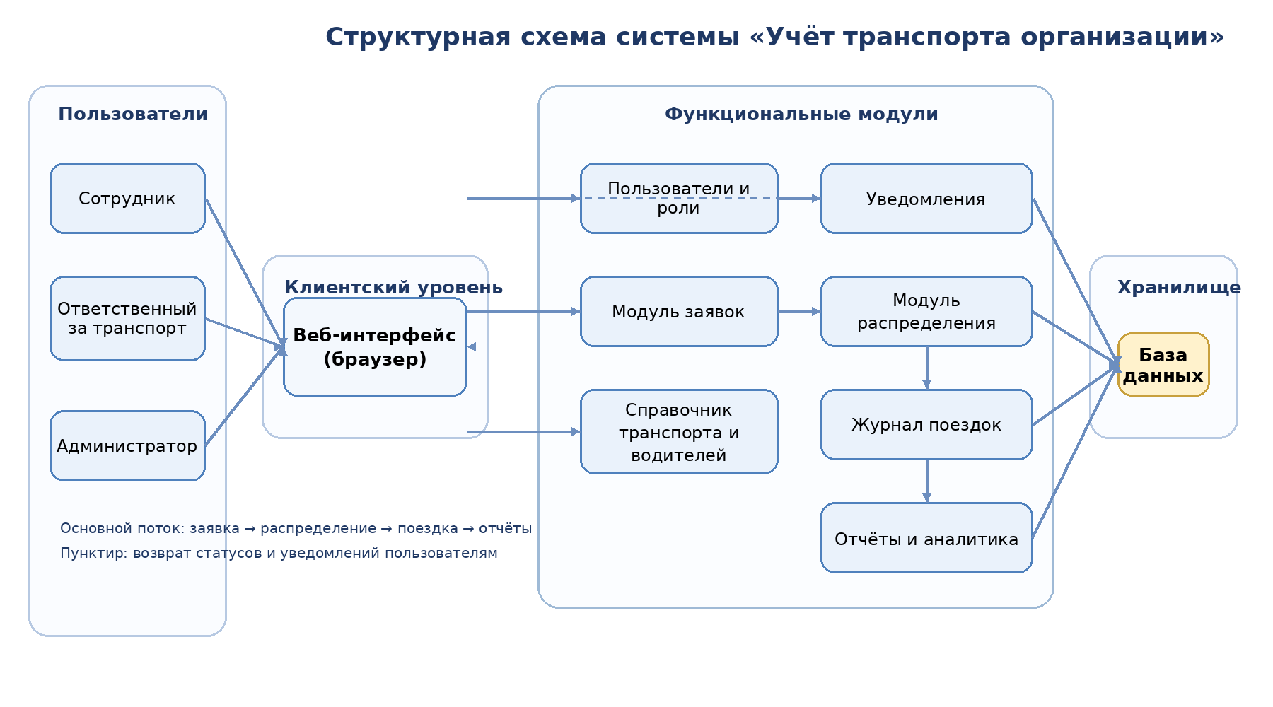
Рисунок 1 — Структурная схема системы
• Сотрудник взаимодействует с системой через веб‑интерфейс и работает в основном с модулем заявок.
• Ответственный за транспорт использует модули распределения, журнала поездок и отчётов.
• Администратор поддерживает пользователей, роли и справочники транспорта.
• Все модули используют единую базу данных, а уведомления возвращаются пользователям после ключевых изменений.

10. UML‑диаграмма классов
Диаграмма классов отражает основные сущности доменной модели и связи между ними.
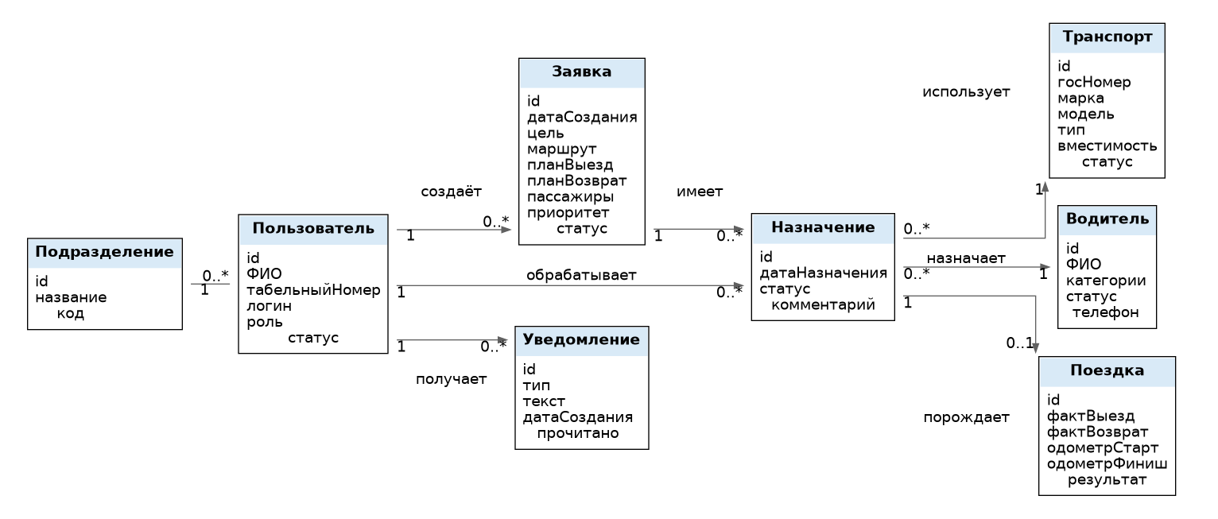
Рисунок 2 — UML‑диаграмма классов проекта
• Класс «Заявка» является центральным объектом и создаётся пользователем.
• Класс «Назначение» связывает заявку с конкретным транспортом, водителем и ответственным.
• Класс «Поездка» фиксирует фактическое исполнение назначения.
• Класс «Уведомление» отражает информационное взаимодействие с пользователями.

11. Проверка связности требований с моделью
Каждое функциональное требование связано минимум с одной сущностью или процессом. Это подтверждается таблицей раздела 6: в последнем столбце для каждого FR указаны соответствующие сущности и процессы предметной области.
Таким образом, модель предметной области, сценарии и требования образуют согласованный набор материалов, пригодный для дальнейшего проектирования и разработки.

